Índice de Riesgo de Construcción
Se trata de una iniciativa de investigación global, centrada en conocer los principales riesgos y tendencias a los que deben hacer frente las mayores compañías del sector en todo el mundo. Es la quinta de las publicaciones de una serie dedicada a las diferentes industrias y está dirigida a conocer la percepción de los directivos del sector. Se basa en las opiniones de los directivos de las principales compañías de construcción del mundo y la región, el análisis incorpora las megatendencias que determinan las particularidades de la industria y el impacto específico que tendrán en las compañías del sector, cómo evolucionará el escenario del riesgo y algunos de los desafíos más importantes a los que las compañías deberán hacer frente para mantener su competitividad en el futuro. El estudio combina elementos cuantitativos y cualitativos basados en las encuestas y en las entrevistas personales realizadas a ejecutivos miembros del comité de dirección.

1. Se identificaron Cinco Megatendencias:
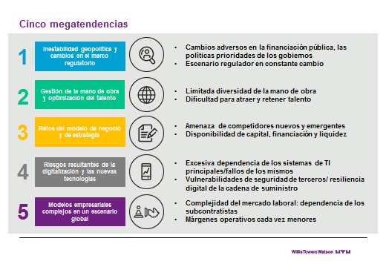

2. Principales Riesgos detectados:
- Cambios adversos en la financiación pública, las políticas y las prioridades de los gobiernos
- Amenaza de competidores nuevos y emergentes
- Disponibilidad de capital, financiación y liquidez
- Incertidumbre e inconsistencia del escenario macroeconómico
- Excesiva dependencia de los sistemas informáticos fundamentales/fallos de los mismos
- Responsabilidad derivada del uso extendido del programa BIM
- Vulnerabilidades de seguridad de terceros/ resiliencia digital de la cadena de suministro
- Complejidad del mercado laboral: dependencia de los subcontratistas o del personal subcontratado
- Mayor amenaza a la seguridad: ciber ataques y filtraciones de datos de carácter personal
- Necesidad de modelos de negocio cada vez más diversificados

3. Nuestra visión del riesgo y de las oportunidades que genera:
Globalización: la inestabilidad política será motivo de preocupación pero muy posiblemente podrá gestionarse dada la necesidad de realizar inversiones en infraestructuras en muchos mercados.
Recursos humanos: es muy probable que la necesidad de talento tenga el mayor impacto a largo plazo en el sector.
Innovación: la necesidad de comprometerse a explorar nuevas ideas brinda una oportunidad a la industria y las organizaciones de alto rendimiento promueven una cultura que lo respalda.
Tecnología: ha creado una categoría totalmente nueva de gestión del riesgo que requiere medidas proactivas para garantizar la productividad de las operaciones.

4. ¿Qué nos deparará el futuro?
Willis Towers Watson quiere abrir un debate en profundidad con sus clientes centrado en el futuro de sus sectores. Vemos las dificultades y las cuestiones sobre el riesgo como oportunidades para innovar, solucionar problemas y ayudar a los clientes a aprovechar las posibilidades. Para ello proponemos:
